Информационно-просветительская беседа
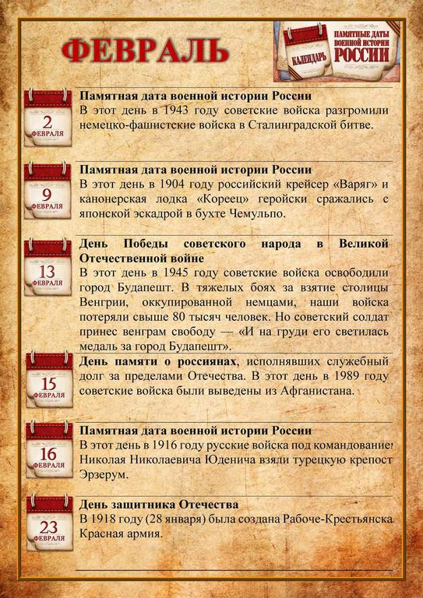
В преддверии празднования Дня защитника Отечества с обучащимися школы прошла информационно - просветительская беседа "Памятные даты военной истории России ", на которой мы вспомнили подвиги наших защитников во все времена. В конце беседы школьникам был показан документальный фильм "История Дня защитника Отечества".
